Pakiet bojowy żołnierza klonów 332. Ahsoki
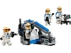
Ten zestaw składa się z następujących elementów:

Obraz | Ilość | przedmiot nr | Opis | STAN
Regularne przedmioty:
Części:
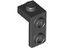 | 1 | 79389 | Czarny Wspornik 1 x 1 - 1 x 2  Katalog : Części : Wspornik
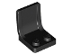 | 2 | 4079 | Czarna minifigurka, siedzisko/krzesło na przybory kuchenne 2 x 2  Katalog : Części : Minifigurka, naczynie
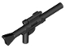 | 1 | 57899 | Czarna minifigurka, broń, blaster SW, długi  Katalog : Części : minifigurka, broń
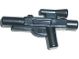 | 3 | 58247 | Czarna minifigurka, broń, Blaster SW  Katalog standardowy : Części : Minifigurka, broń
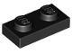 | 4 | 3023 | Czarna płyta 1 x 2  Katalog : Części : Płyta
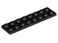 | 1 | 3034 | Black Plate 2 x 8  Katalog : Części : Płyta
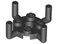 | 1 | 98284 | Czarna płytka, okrągła 2 x 2 z otworem i 4 ramionami do góry  Katalog : Części : płytka, okrągła
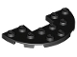 | 1 | 18646 | Czarna płyta, okrągła połowa 3 x 6 z wycięciem 1 x 2  Katalog : Części : Płyta, okrągła
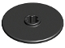 | 1 | 2958 | Czarny Technic, Disk 3 x 3  Katalog : Części : Technic, Disk
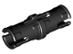 | 2 | 2780 | Czarny Technic, sworzeń z krótkimi krawędziami ciernymi  Katalog : Części : Technic, sworzeń
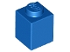 | 1 | 3005 | Blue Brick 1 x 1  Katalog : Części : Cegła
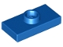 | 1 | 15573 | Niebieska płytka, zmodyfikowana 1 x 2 z 1 kołkiem z rowkiem i dolnym uchwytem na kołek (zworka)  Katalog : Części : Płytka, zmodyfikowana
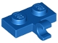 | 3 | 11476 | Niebieska płytka, zmodyfikowana 1 x 2 z klipsem z boku (uchwyt poziomy)  Katalog : Części : płytka, zmodyfikowana
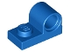 | 2 | 11458 | Niebieska płyta, zmodyfikowana 1 x 2 z otworem na kołek na górze  Katalog : Części : płyta, zmodyfikowana
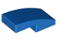 | 2 | 11477 | Niebieskie nachylenie, zakrzywione 2 x 1 x 2/3  Katalog : Części : nachylenie, zakrzywione
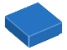 | 1 | 3070 | Blue Tile 1 x 1  Katalog : Części : Płytka
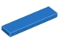 | 1 | 2431 | Blue Tile 1 x 4  Katalog : Części : Płytka
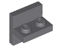 | 1 | 41682 | Ciemnoniebiesko-szary Wspornik 2 x 2 - 1 x 2 Wyśrodkowany  Katalog : Części : Wspornik
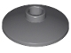 | 1 | 4740 | Ciemnoniebiesko-szary Dish 2 x 2 Odwrócony (Radar)  Katalog : Części : Dish
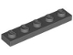 | 3 | 78329 | Ciemnoniebieskoszary Talerz 1 x 5  Katalog : Części : Talerz
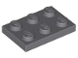 | 1 | 3021 | Ciemnoniebieskoszary Talerz 2 x 3  Katalog : Części : Talerz
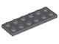 | 1 | 3795 | Ciemnoniebieskoszary Talerz 2 x 6  Katalog : Części : Talerz
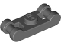 | 1 | 78257 | Ciemnoniebieskawo-szara płyta, zmodyfikowana 1 x 1 z uchwytami na końcach  Katalog : Części : płyta, zmodyfikowana
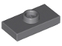 | 7 | 15573 | Ciemnoniebieskawo-szara płytka, zmodyfikowana 1 x 2 z 1 kołkiem z rowkiem i dolnym uchwytem na kołek (zworka)  Katalog : Części : Płytka, zmodyfikowana
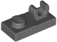 | 1 | 44861 | Ciemnoniebieskawo-szara płyta, zmodyfikowana 1 x 2 z otwartym klipsem O na górze  Katalog : Części : płyta, zmodyfikowana
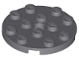 | 1 | 60474 | Ciemnoniebieskoszary talerz, okrągły 4 x 4 z otworami  Katalog : Części : talerz, okrągły
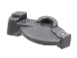 | 3 | 69755 | Ciemnoniebiesko-szara część wyrzutni pocisków, spust do Bazooki, Mini Blaster / Shooter  Katalog : Części : Wyrzutnia pocisków
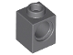 | 2 | 6541 | Ciemnoniebiesko-szary Technic, Cegła 1 x 1 z otworami  Katalog : Części : Technic, Cegła
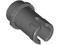 | 1 | 89678 | Ciemnoniebieskawo-szary Technic, sworzeń 1/2 z krawędziami ciernymi  Katalog : Części : Technic, sworzeń
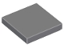 | 1 | 3068 | Ciemnoniebieskawo-szara płytka 2 x 2  Katalog : Części : Płytka
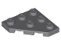 | 2 | 2450 | Ciemnoniebieskawo-szary klin, płyta 3 x 3 ścięte narożniki  Katalog : Części : klin, płyta
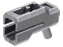 | 3 | 69767 | Płaska srebrna minifigurka, bazooka z bronią, mini blaster/strzelec  Katalog : Części : minifigurka, broń
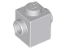 | 1 | 47905 | Jasnoniebieskawo-szara cegła, modyfikowana 1 x 1 z ćwiekami po 2 stronach, po przeciwnej stronie  Katalog : Części : cegła, modyfikowana
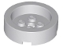 | 1 | 68325 | Jasnoniebieskawo-szara cegła, okrągła 4 x 4 z zagłębionym środkiem i otworami  Katalog : Części : Cegła, okrągła
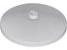 | 1 | 3960 | Jasnoniebieskawo-szara antena 4 x 4 odwrócona (Radar) z solidnymi kołkami  Katalog : Części : Antena
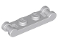 | 1 | 18649 | Jasnoniebieskawo-szara płyta, zmodyfikowana 1 x 2 z uchwytami na końcach  Katalog : Części : płyta, zmodyfikowana
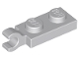 | 2 | 63868 | Jasnoniebieskawo-szara płytka, modyfikowana 1 x 2 z zaciskiem na końcu (uchwyt poziomy)  Katalog : Części : płytka, modyfikowana
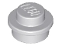 | 3 | 4073 | Jasnoniebieskoszary Talerz, Okrągły 1 x 1  Katalog : Części : Talerz, Okrągły
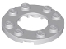 | 1 | 11833 | Jasnoniebieskawo-szara płyta, okrągła 4 x 4 z 2 x 2 okrągła, z otwartym środkiem  Katalog : Części : Płyta, okrągła
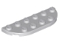 | 1 | 18980 | Jasnoniebiesko-szary talerz, zaokrąglony narożnik 2 x 6 podwójny  Katalog : Części : talerz, okrągły
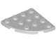 | 2 | 30565 | Jasnoniebiesko-szary talerz, zaokrąglony narożnik 4 x 4  Katalog : Części : Talerz, Okrągły
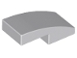 | 1 | 11477 | Jasnoniebiesko-szary Nachylenie, zakrzywione 2 x 1 x 2/3  Katalog : Części : Nachylenie, zakrzywione
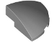 | 2 | 76797 | Jasnoniebiesko-szary Nachylenie, zakrzywione 3 x 3 Narożnik okrągły  Katalog : Części : Nachylenie, zakrzywione
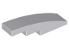 | 1 | 61678 | Jasnoniebiesko-szary Nachylenie, zakrzywione 4 x 1  Katalog : Części : Nachylenie, zakrzywione
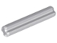 | 1 | 4519 | Jasnoniebieskoszary Technic, Oś 3L  Katalog : Części : Technic, Oś
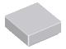 | 2 | 3070 | Jasnoniebieskawo-szara płytka 1 x 1  Katalog : Części : Płytka
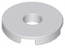 | 1 | 15535 | Jasnoniebieskawo-szara płytka, okrągła 2 x 2 z otworami  Katalog : Części : płytka, okrągła
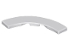 | 2 | 27507 | Jasnoniebieskawo-szara płytka, okrągły narożnik 4 x 4 Macaroni  Katalog : Części : płytka, okrągła
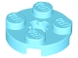 | 2 | 4032 | Średnia płyta Azure, okrągła 2 x 2 z otworami na oś  Katalog : Części : płyta, okrągła
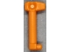 | 4 | 61190d | Pomarańczowa minifigurka, antena do hełmu / dalmierz do hełmu SW Clone Trooper z otworami  Katalog : Części : Minifigurka, akcesoria do nakrycia głowy
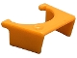 | 3 | 61190c | Pomarańczowa minifigurka, wizjer SW Katalog żołnierzy klonów : Części : Minifigurka, akcesoria do nakrycia głowy
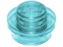 | 7 | 4073 | Talerz Trans-Jasnoniebieski, Okrągły 1 x 1  Katalog : Części : Talerz, Okrągły
Minifigurki:
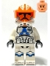 | 1 | sw1277 ( inw .) | Kapitan klonów Vaughn, 501. legion, 332. kompania (faza 2) - hełm z dziurami i oznaczeniami togruty, pomarańczowy wizjer  Katalog : Minifigurki : Gwiezdne Wojny : Gwiezdne Wojny Wojny Klonów
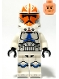 | 1 | sw1278 ( inw .) | Żołnierz-klon, 501. legion, 332. kompania (faza 2) - Hełm z dziurami i oznaczeniami togruty  Katalog : Minifigurki : Gwiezdne Wojny : Gwiezdne Wojny Wojny Klonów
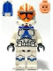 | 2 | sw1276 ( inw .) | Żołnierz-klon, 501. legion, 332. kompania (faza 2) - Hełm z dziurami i oznaczeniami togruty, niebieski plecak odrzutowy  Katalog : Minifigurki : Gwiezdne Wojny : Gwiezdne Wojny Wojny Klonów
Dodatkowe przedmioty:
Części:
 | 1 | 2780 | Czarny Technic, sworzeń z krótkimi krawędziami ciernymi  Katalog : Części : Technic, sworzeń
 | 1 | 3070 | Blue Tile 1 x 1  Katalog : Części : Płytka
 | 1 | 69755 | Ciemnoniebiesko-szara część wyrzutni pocisków, spust do Bazooki, Mini Blaster / Shooter  Katalog : Części : Wyrzutnia pocisków
 | 1 | 89678 | Ciemnoniebieskawo-szary Technic, sworzeń 1/2 z krawędziami ciernymi  Katalog : Części : Technic, sworzeń
 | 1 | 4073 | Jasnoniebieskoszary Talerz, Okrągły 1 x 1  Katalog : Części : Talerz, Okrągły
 | 1 | 3070 | Jasnoniebieskawo-szara płytka 1 x 1  Katalog : Części : Płytka
 | 1 | 4073 | Talerz Trans-Jasnoniebieski, Okrągły 1 x 1  Katalog : Części : Talerz, Okrągły

